|  |  |
| --- | --- |
| **Gerb-BMSTU_01a** | **Министерство науки и высшего образования Российской Федерации**  **Федеральное государственное бюджетное образовательное учреждение**  **высшего образования**  **«Московский государственный технический университет**  **имени Н.Э. Баумана**  **(национальный исследовательский университет)»**  **(МГТУ им. Н.Э. Баумана)** |

ФАКУЛЬТЕТ Информатика и системы управления

КАФЕДРА Программное обеспечение ЭВМ и информационные технологии

**ОТЧЕТ ПО ЛАБОРАТОРНОЙ РАБОТЕ №3**

**«Исследование синхронных счетчиков»**

Студент Пермякова Екатерина Дмитриевна

Группа ИУ7 – 32Б

Преподаватель

2024 г.

# Цель работы

изучение принципов построения счетчиков, овладение методом синтеза синхронных счетчиков, экспериментальная оценка динамических параметров счетчиков, изучение способов наращивания разрядности синхронных счетчиков.

# Задание 1

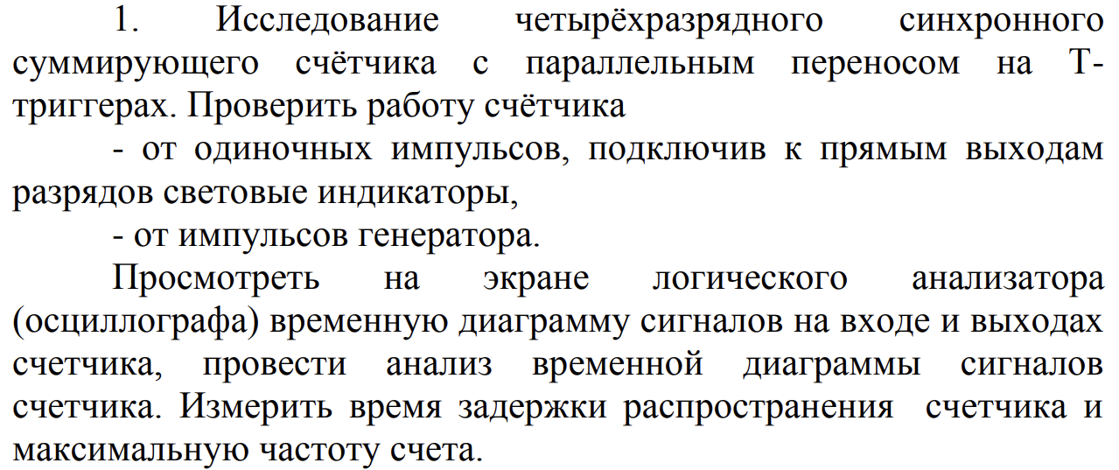

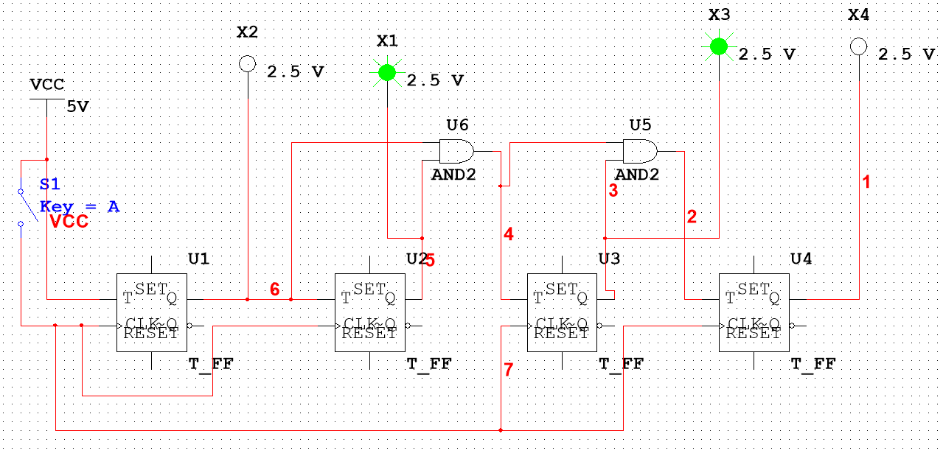

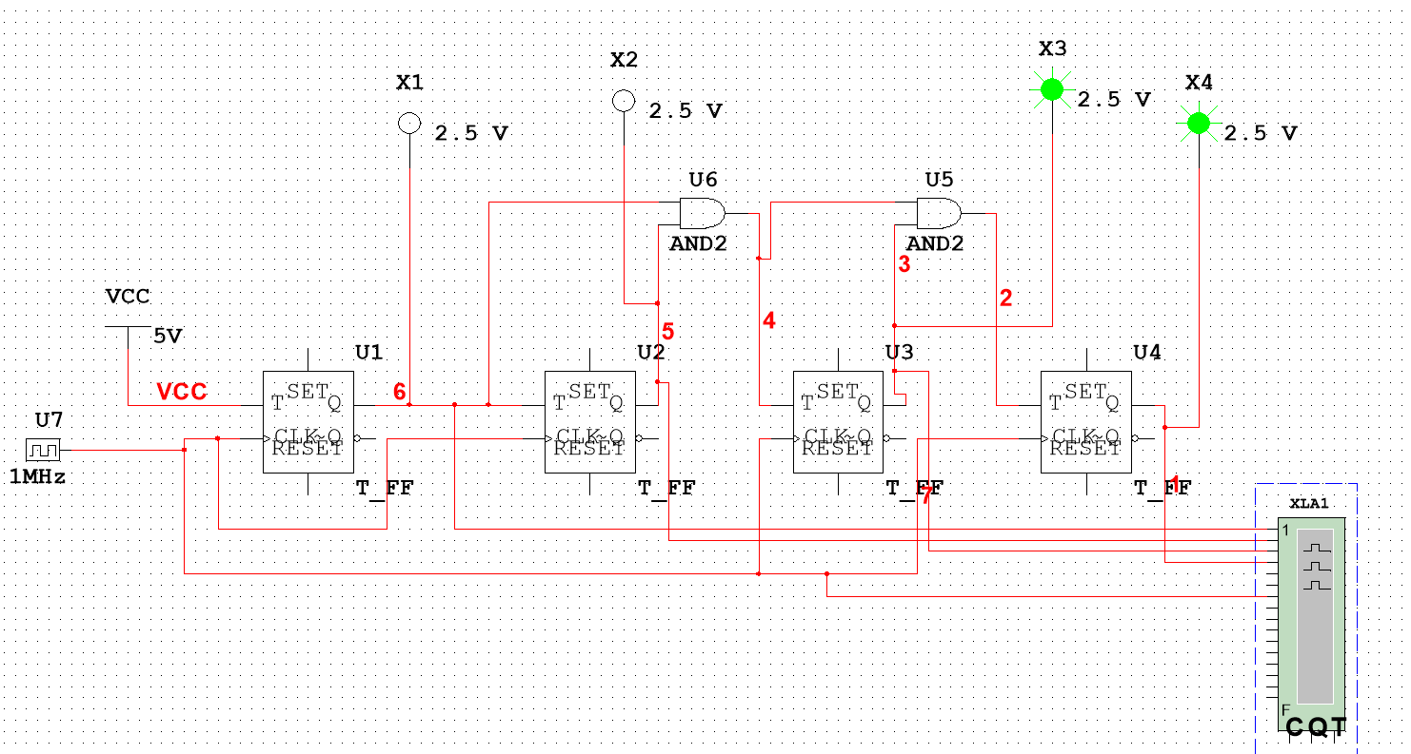

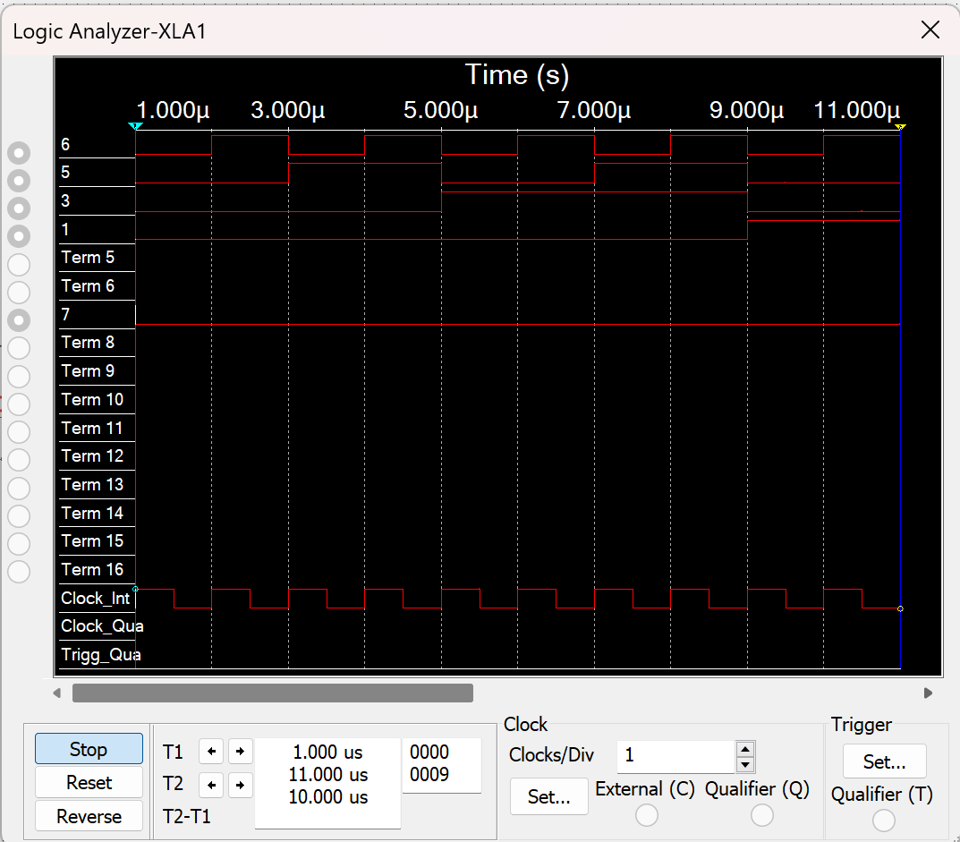

# Задание 2

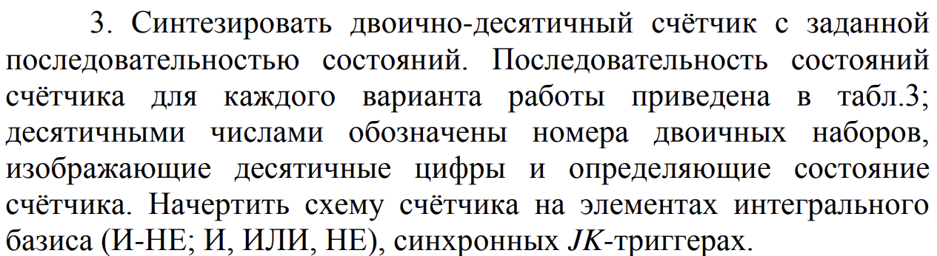



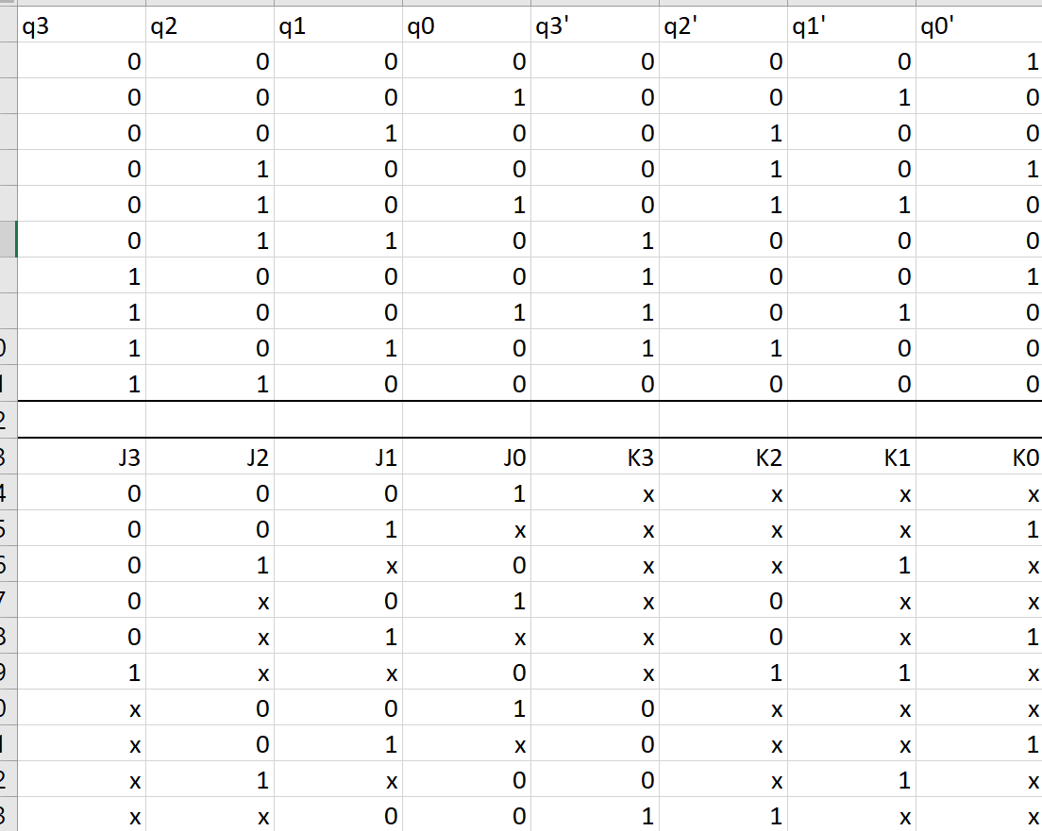

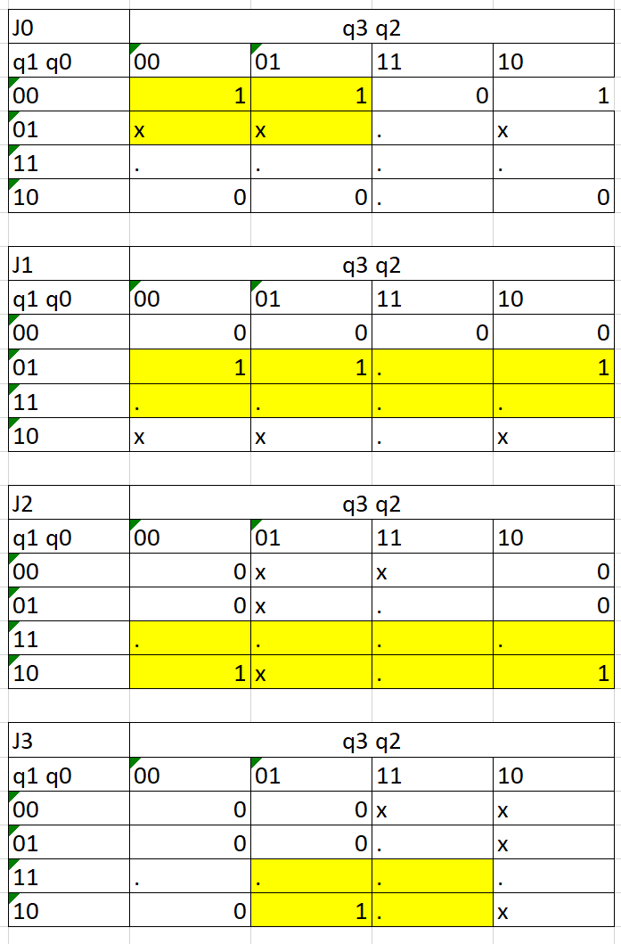

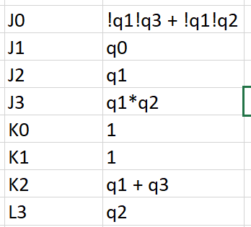

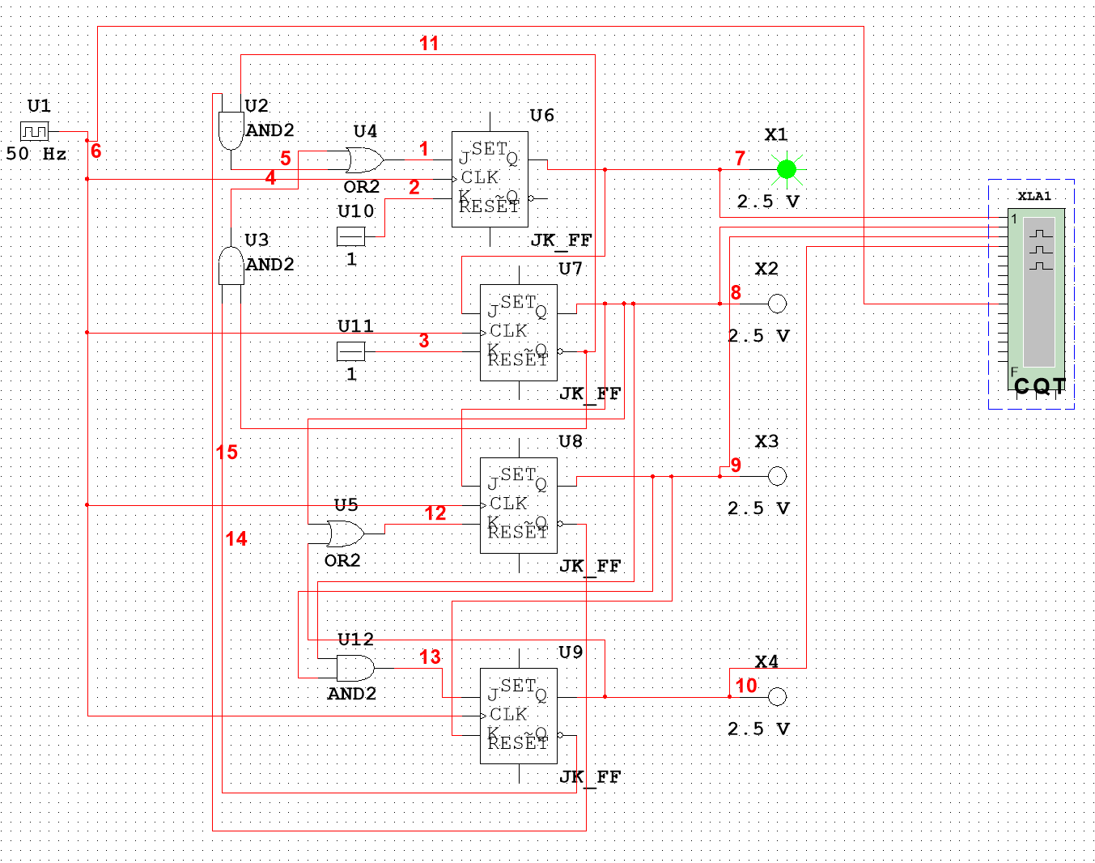

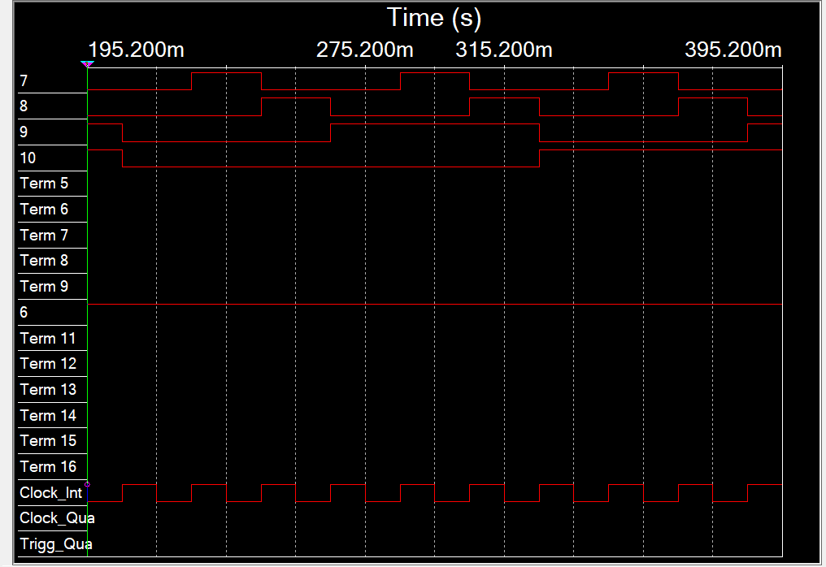

# Задание 3

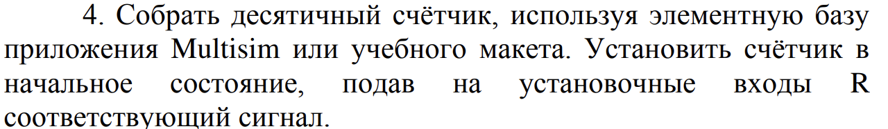

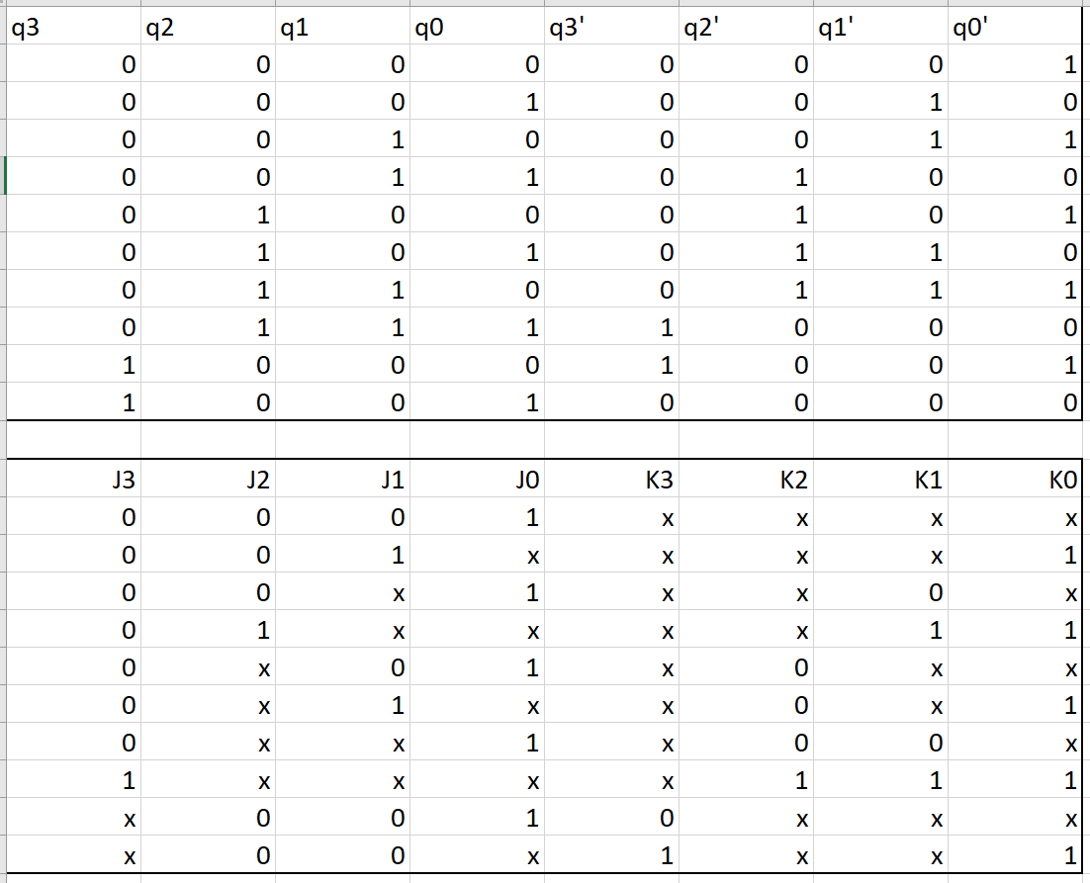

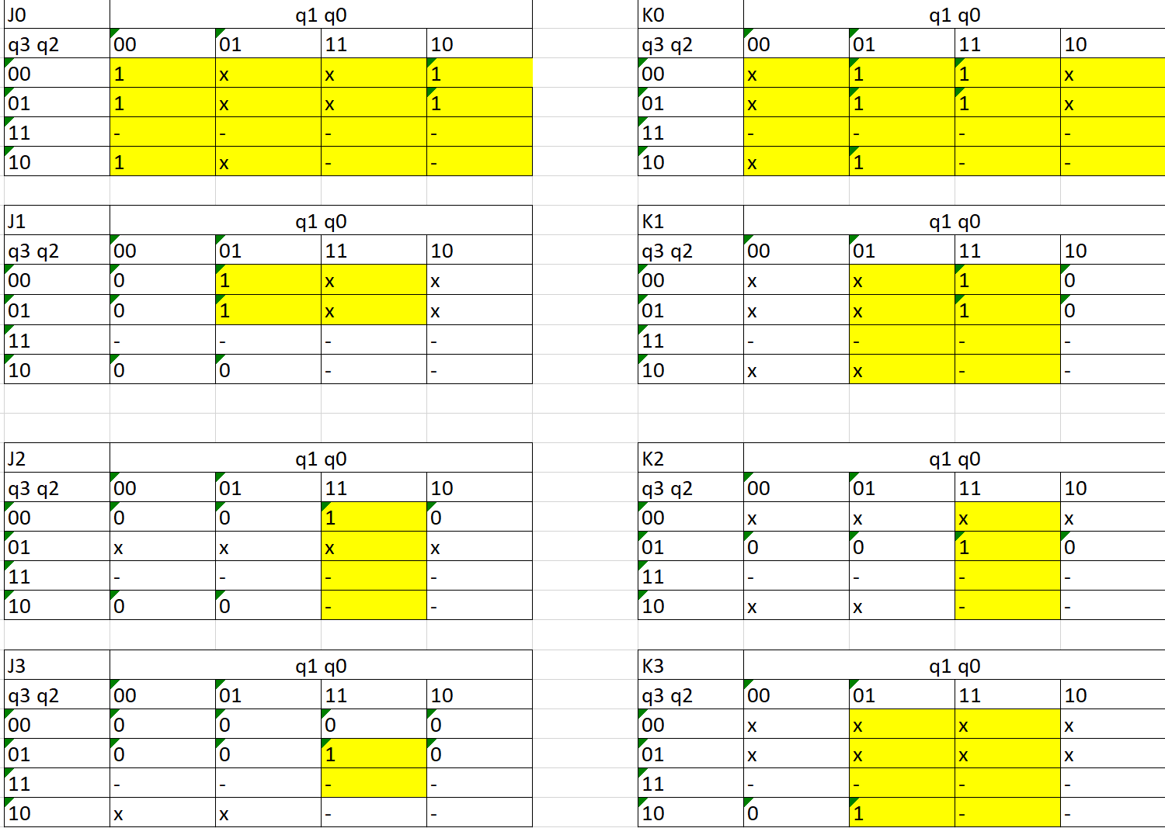

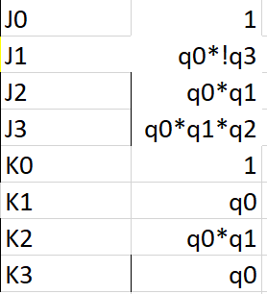

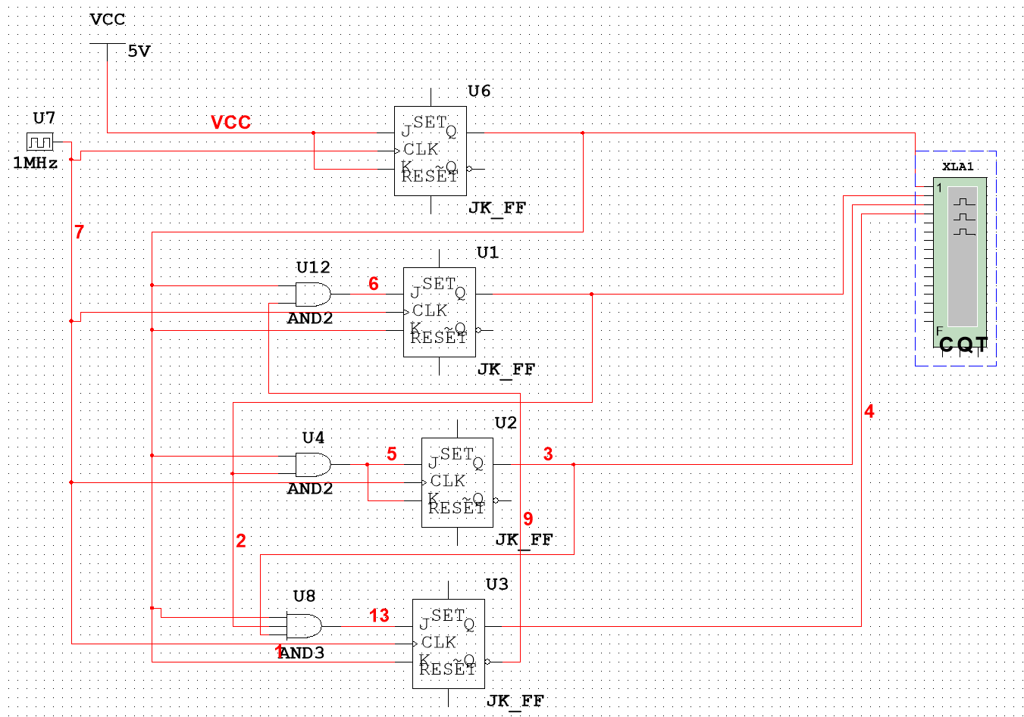

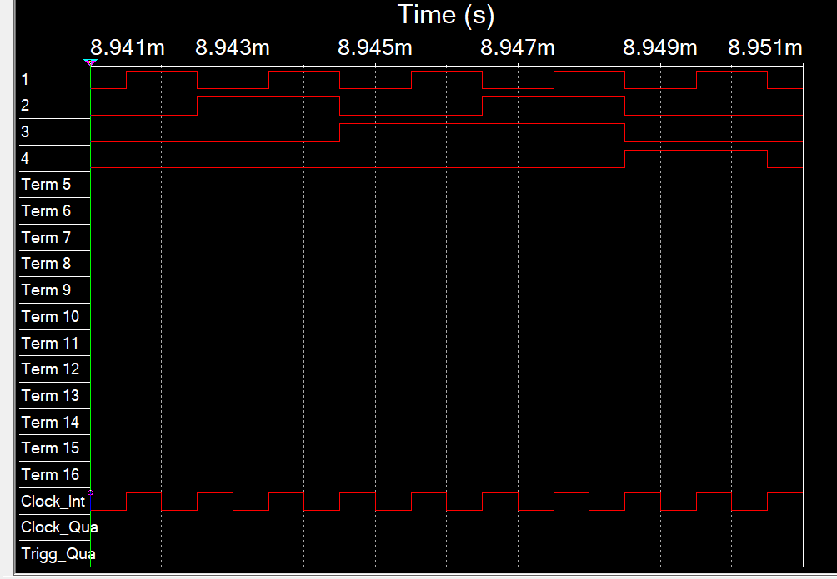

# Задание 4

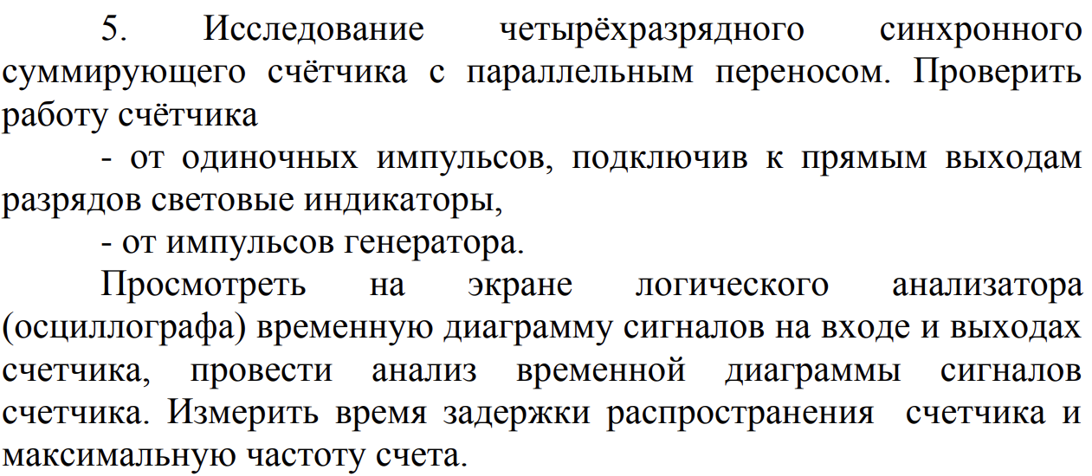

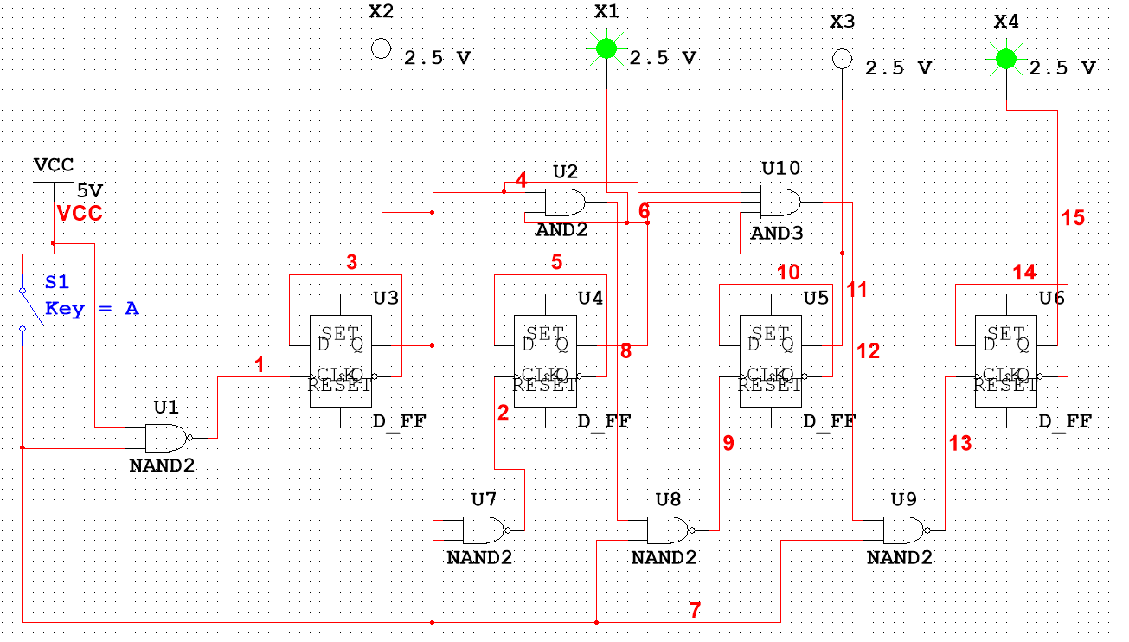

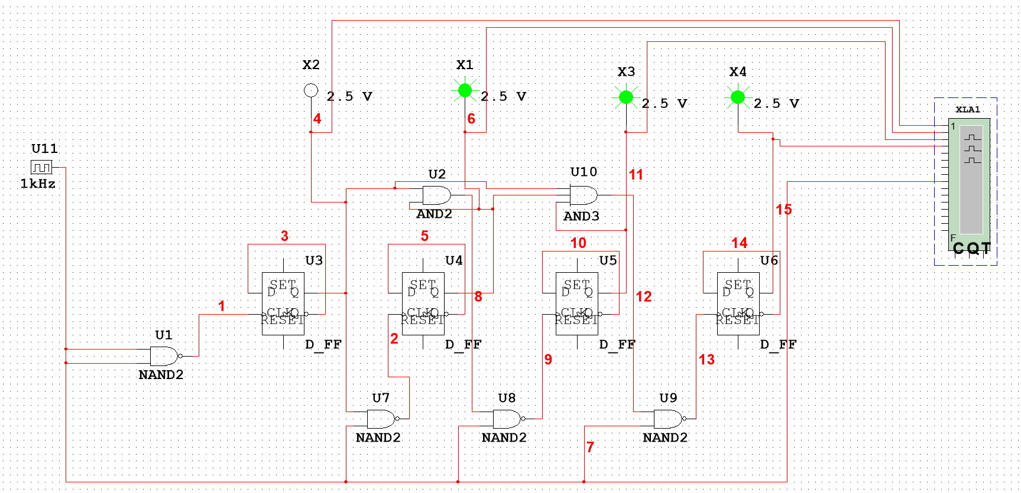

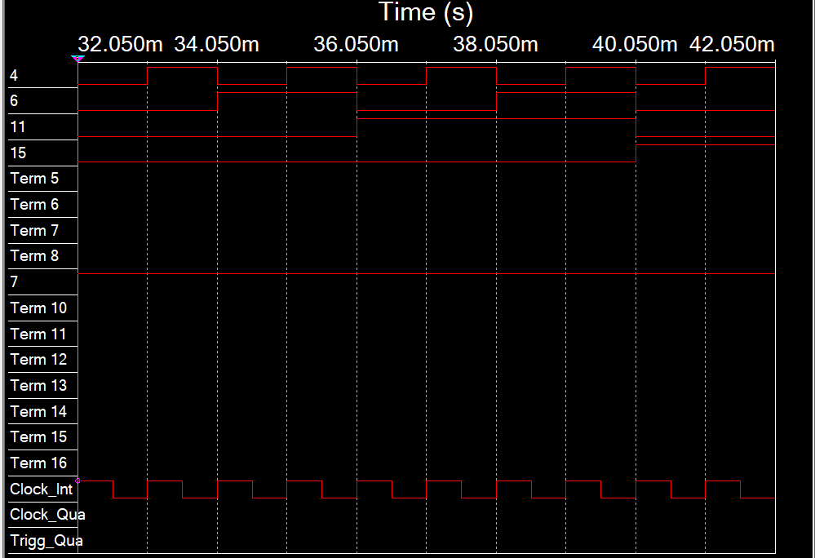

# Задание 5

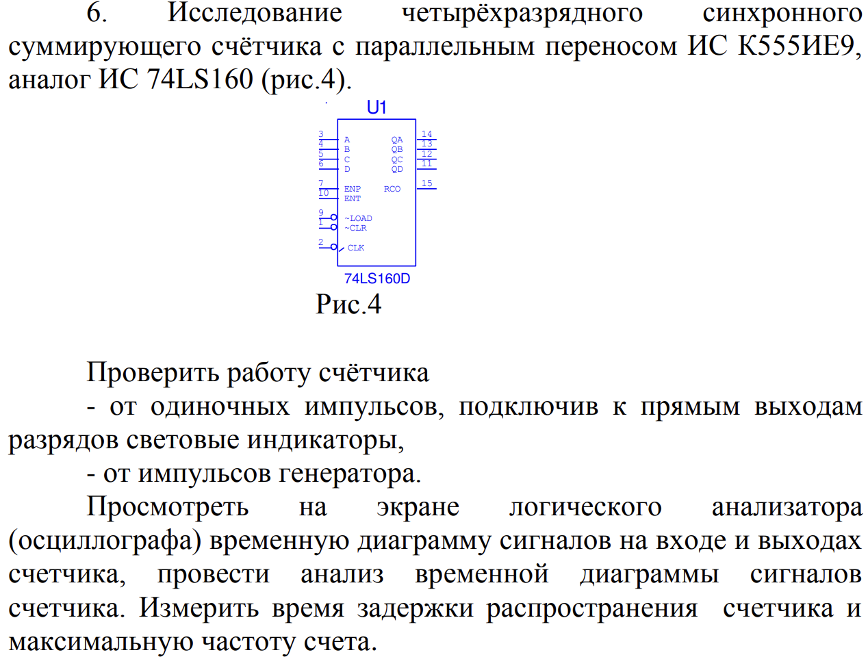

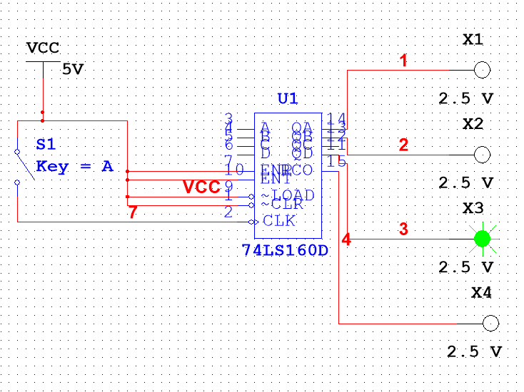

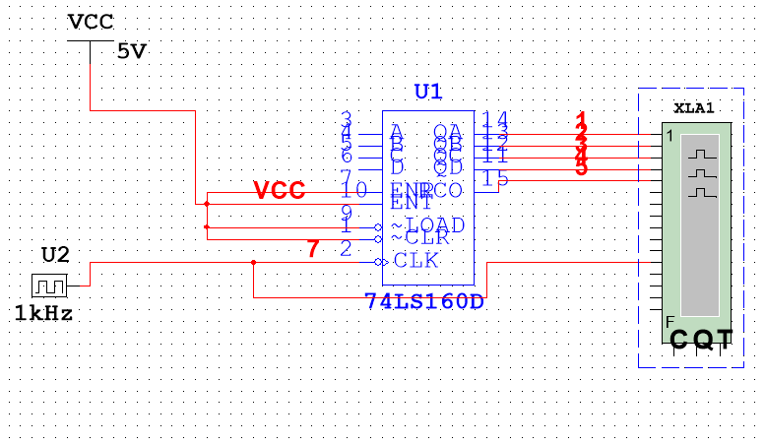

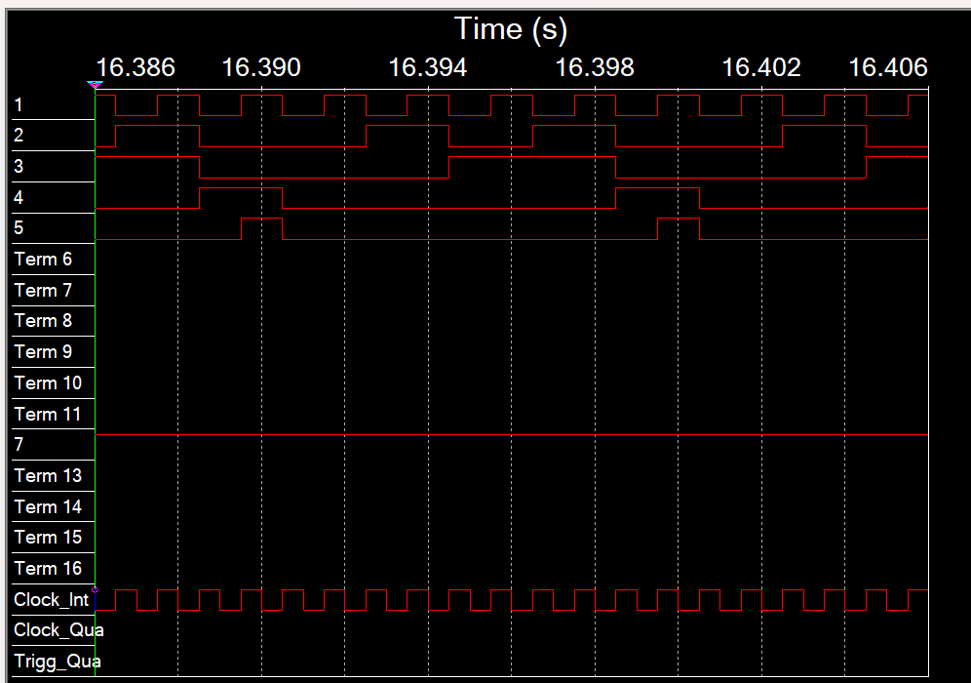

# Задание 6

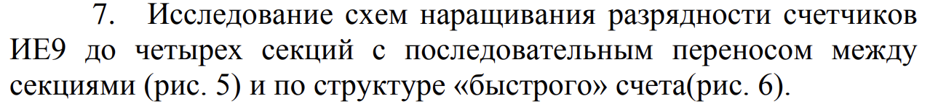

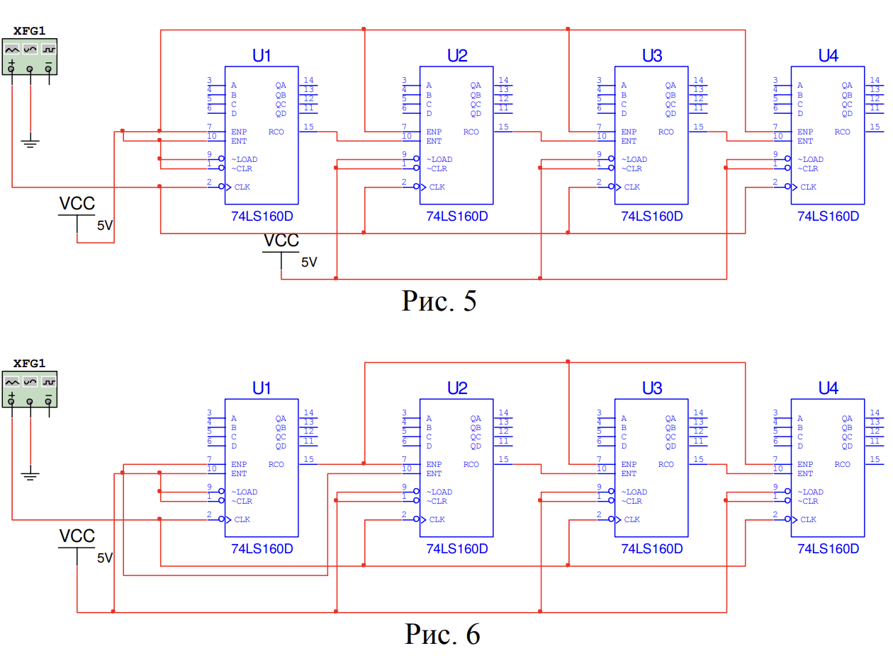

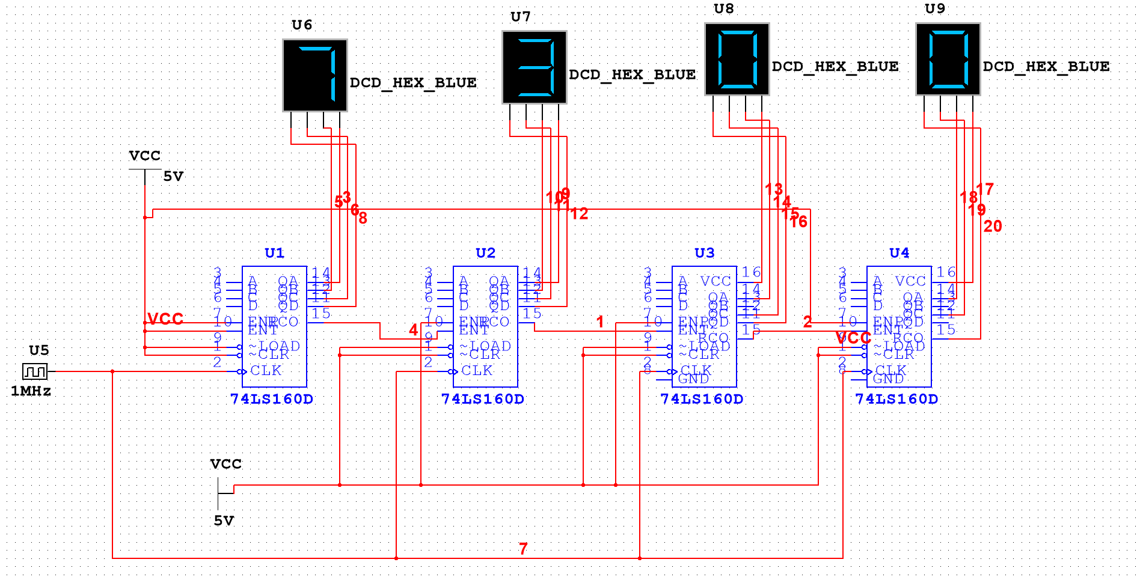

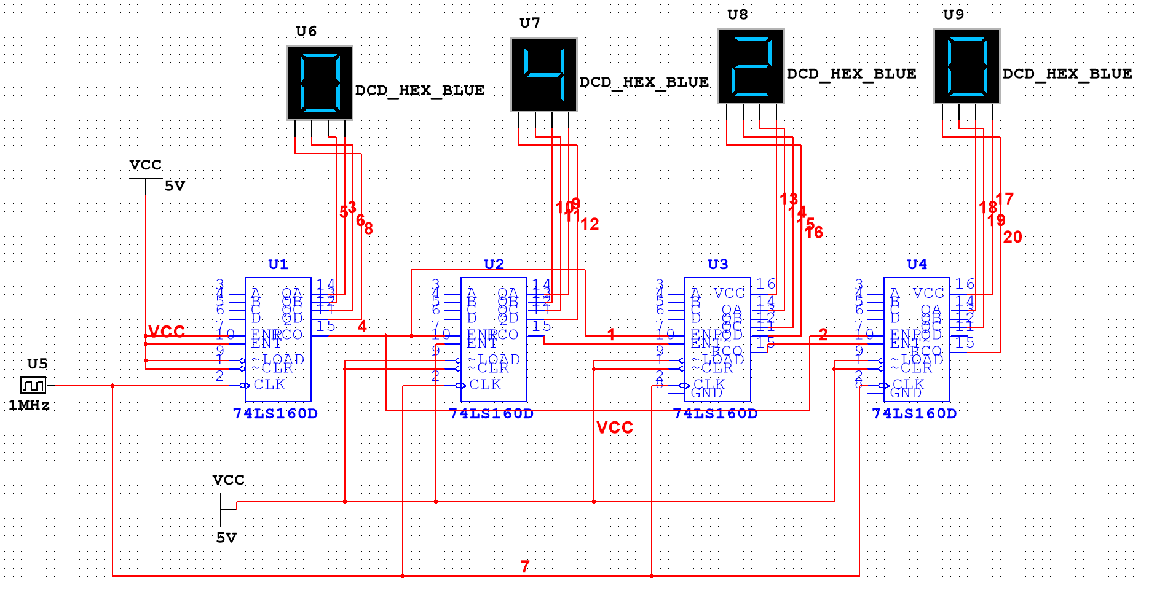

# Контрольные вопросы

8. Что называется счётчиком?

**Счетчик** - операционный узел ЭВМ, предназначенный для выполнения счета, кодирования в определенной системе счисления и хранения числа сигналов импульсного типа, поступающих на его счетный вход

9. Что называется коэффициентом пересчёта?

**Модуль счета М** - это число разрешенных состояний счетчика, включая начальные или нулевые.

Модуль счета или коэффициент пересчета пересчетной схемы – это число входных сигналов, которое возвращает пересчетную схему в начальное состояние, в качестве которого может быть принято любое ее состояние.

Модуль счета равен M=qn , где q - основание системы счисления, n - число разрядов счетчика в системе счисления с основанием q.

10. Перечислить основные классификационные признаки счётчиков.

По значению модуля счета:

- двоичные (М = 2n, n - количество двоичных разрядов);

- двоично-кодированные (например, двоично-десятичные) счетчики;

- с одинарным кодированием, когда состояние представлено местом расположения единственной единицы;

- другие.

По направлению счета:

- суммирующие;

- вычитающие;

- реверсивные.

По способу организации межразрядных связей (по способу организации переноса):

- с последовательным переносом;

- со сквозным переносом;

- с параллельным переносом;

- с групповым переносом.

По порядку изменения состояний:

- с естественным порядком счета;

- с произвольным порядком счета (пересчетные схемы).

По способу управления переключением триггеров во время счета сигналов:

- синхронные;

- асинхронные.

11. Указать основные параметры счётчиков.

Модуль счета M;

• емкость счетчика N;

• статические и динамические параметры счётчиков (максимальная частота счета, минимальная длительность различных импульсов)

12. Что такое время установки кода счётчика?

Время установки кода счётчика – один из параметров, влияющих на его быстродействие. Время установки кода tset равно времени между моментом поступления входного сигнала и моментом установки счетчика в новое устойчивое состояние

13. Объяснить работу синхронного счётчика с параллельным переносом, оценить его быстродействие.

Синхронные счетчики строятся на синхронных триггерах, все тактовые (синхронизирующие) входы которых объединены. Счетные сигналы (импульсы) подают на объединенные синхронизирующие входы всех триггеров счетчика. Поэтому триггеры, которые должны изменять свои состояния при поступлении очередного счетного импульса, переключаются одновременно. Следовательно, время задержки распространения сигнала от 16 счетного входа счетчика до выходов его триггеров, на которых формируется новое состояние счетчика, равно времени задержки распространения сигнала любого триггера счетчика от С-входа до его выхода. Максимальная частота счета достигается при параллельном, т. е. одновременном, образовании сигналов переноса во всех разрядах счетчика. Сигналы переноса формируются в каждом разряде логическими схемами независимо друг от друга. В качестве триггеров используются синхронные триггеры с динамическим управлением записью JK-, D- и реже Т-типа.

14. Объяснить методику синтеза синхронных счётчиков на двухступенчатых JK- и D-триггерах.

Синтез синхронного счетчика как цифрового автомата содержит

следующие этапы:

1) определение числа триггеров счетчика, исходя из модуля счета M и

максимального состояния L счётчика:

n1 =]log2M[, n2 =]log2L[,

где ]...[ – округление до ближайшего большего целого числа;

2) составление обобщенной таблицы переходов счётчика и функций

возбуждения триггеров;

3) минимизация функции возбуждения триггеров счётчика;

4) перевод минимизированных функций возбуждения в заданный базис

логических функций;

5) построение функциональной схемы счётчика;

6) проверка полученной схемы счётчика на самовосстановление после сбоев.